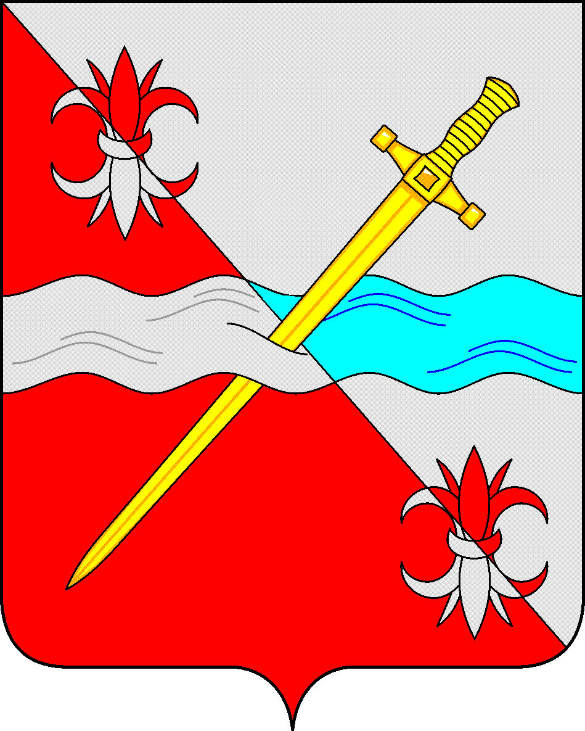
СОВЕТ
депутатов Советского муниципального округа
Ставропольского края

РЕШЕНИЕ

21 ноября 2023 г. № 140
г. Зеленокумск

Об утверждении Порядка применения взысканий за несоблюдение муниципальными служащими Совета депутатов Советского муниципального округа Ставропольского края ограничений и запретов, требований о предотвращении или об урегулировании конфликта интересов и неисполнение обязанностей, установленных в целях противодействия коррупции

В соответствии с Федеральным законом от 02 марта 2007 г. № 25-ФЗ «О муниципальной службе в Российской Федерации», на основании Федерального закона от 10 июля 2023 г. № 286-ФЗ «О внесении изменений в отдельные законодательные акты Российской Федерации», постановления Губернатора Ставропольского края от 01 сентября 2023 г. № 440 «О внесении изменения в Положение о порядке применения взысканий за несоблюдение муниципальными служащими муниципальной службы в Ставропольском крае ограничений и запретов, требований о предотвращении или об урегулировании конфликта интересов и неисполнение обязанностей, установленных в целях противодействия коррупции, утвержденное постановлением Губернатора Ставропольского края от 23 мая 2017 г. N 244», Совет депутатов Советского муниципального округа Ставропольского края

РЕШИЛ:

1. Утвердить прилагаемый Порядок применения взысканий за несоблюдение муниципальными служащими Совета депутатов Советского муниципального округа Ставропольского края ограничений и запретов, требований о предотвращении или об урегулировании конфликта интересов и неисполнение обязанностей, установленных в целях противодействия коррупции.
2. Признать утратившим силу решение Совета депутатов Советского городского округа Ставропольского края от21 декабря 2021 г. № 535 «Об утверждении Порядка применения взысканий за несоблюдение муниципальными служащими Совета депутатов Советского городского округа Ставропольского края ограничений и запретов, требований о предотвращении или об урегулировании конфликта интересов и неисполнение обязанностей, установленных в целях противодействия коррупции».
3. Обнародовать настоящее решение в форме размещения в сетевом издании – сайте муниципальных правовых актов Советского муниципального округа Ставропольского края и в муниципальных библиотеках.
4. Настоящее решение вступает в силу со дня официального обнародования в форме размещения в сетевом издании – сайте муниципальных правовых актов Советского муниципального округа Ставропольского края.

Председатель Совета депутатов
Советского муниципального округа
Ставропольского края Н.Н. Деревянко

Глава Советского муниципального округа
Ставропольского края С.В. Гультяев

УТВЕРЖДЕН
решением Совета депутатов
Советского муниципального
округа Ставропольского края
от 21 ноября 2023 г. № 140

Порядок

применения взысканий за несоблюдение муниципальными служащими Совета депутатов Советского муниципального округа Ставропольского края ограничений и запретов, требований о предотвращении или об урегулировании конфликта интересов и неисполнение обязанностей, установленных в целях противодействия коррупции

Настоящий Порядок применения взысканий за несоблюдение муниципальными служащими Совета депутатов Советского муниципального округа Ставропольского края ограничений и запретов, требований о предотвращении или об урегулировании конфликта интересов и неисполнение обязанностей, установленных в целях противодействия коррупции (далее – Порядок) определяет порядок и сроки применения дисциплинарных взысканий за несоблюдение муниципальными служащими Совета депутатов Советского муниципального округа Ставропольского края (далее - муниципальные служащие) ограничений и запретов, требований о предотвращении или об урегулировании конфликта интересов и неисполнение обязанностей, установленных федеральными законами от 25 декабря 2008 г. № 273-ФЗ «О противодействии коррупции», от 02 марта 2007 г. № 25-ФЗ «О муниципальной службе в Российской Федерации» (далее – Федеральный закон № 25-ФЗ) и другими федеральными законами, в целях противодействия коррупции (далее - взыскание).
1. За несоблюдение муниципальным служащим ограничений и запретов, требований о предотвращении или об урегулировании конфликта интересов и неисполнение обязанностей в целях противодействия коррупции налагаются следующие взыскания:
1) замечание;
2) выговор;
3) увольнение с муниципальной службы по соответствующим основаниям.
2. Взыскания, предусмотренные статьями 14.1, 15 и 27 Федерального закона № 25-ФЗ, применяются представителем нанимателя (работодателем) на основании:
1) доклада о результатах проверки достоверности и полноты сведений, представляемых муниципальными служащими, соблюдения ограничений и запретов, требований о предотвращении или об урегулировании конфликта интересов и исполнения ими обязанностей, установленных в целях противодействия коррупции, проведенной работником ответственным за ведение кадровой работы и противодействия коррупции Совета депутатов Советского муниципального округа Ставропольского края, (далее соответственно - доклад о результатах проверки, проверка, кадровая служба);
2) рекомендации комиссии по соблюдению требований к служебному поведению муниципальных служащих и урегулированию конфликта интересов в Совете депутатов Советского муниципального округа Ставропольского края (далее - комиссия по урегулированию конфликта интересов), - в случае, если доклад о результатах проверки направлялся в комиссию по урегулированию конфликта интересов;
3) доклада кадровой службы о совершении коррупционного правонарушения, в котором излагаются фактические обстоятельства его совершения, и письменного объяснения муниципального служащего только с его согласия и при условии признания им факта совершения коррупционного правонарушения (за исключением применения взыскания в виде увольнения в связи с утратой доверия);
4) объяснений муниципального служащего - в случае, если объяснения представлялись в кадровую службу или комиссию по урегулированию конфликта интересов;
5) иных материалов.
3. При применении взысканий, предусмотренных статьями 14.1, 15 и 27 Федерального закона № 25-ФЗ, учитываются:
1) характер совершенного муниципальным служащим коррупционного правонарушения и его тяжесть;
2) обстоятельства, при которых совершено коррупционное правонарушение;
3) соблюдение муниципальным служащим других ограничений и запретов, требований о предотвращении или об урегулировании конфликта интересов;
4) исполнение муниципальным служащим обязанностей, установленных в целях противодействия коррупции;
5) предшествующие результаты исполнения муниципальным служащим своих должностных обязанностей.
4. Взыскания, предусмотренные статьями 14.1, 15 и 27 Федерального закона № 25-ФЗ, применяются не позднее 6 месяцев со дня поступления представителю нанимателя информации о совершении муниципальным служащим коррупционного правонарушения не считая периодов временной нетрудоспособности муниципального служащего, нахождения его в отпуске, и не позднее 3 лет со дня его совершения. В указанные сроки не включается время производства по уголовному делу.
5. Муниципальный служащий освобождается от ответственности за несоблюдение ограничений и запретов, требований о предотвращении или об урегулировании конфликта интересов и неисполнение обязанностей, установленных настоящим Федеральным законом и другими федеральными законами в целях противодействия коррупции, в случае, если несоблюдение таких ограничений, запретов и требований, а также неисполнение таких обязанностей признается следствием не зависящих от него обстоятельств в порядке, предусмотренном частями 3 - 6 статьи 13 Федерального закона от 25 декабря 2008 года N 273-ФЗ "О противодействии коррупции
6. Взыскание в виде замечания может быть применено к муниципальному служащему при малозначительности совершенного им коррупционного правонарушения.
7. За каждое коррупционное правонарушение к муниципальному служащему может быть применено только одно взыскание.
8. В распоряжении о применении к муниципальному служащему взыскания в случае совершения им коррупционного правонарушения в качестве основания применения взыскания указывается часть 1 или часть 2 статьи 27.1 Федерального закона № 25-ФЗ.
9. Копия распоряжения о применении к муниципальному служащему взыскания с указанием коррупционного правонарушения и нормативных правовых актов, положения которых им нарушены, или копия акта об отказе в применении к муниципальному служащему взыскания с указанием мотивов вручается муниципальному служащему под расписку в течение 5 рабочих дней со дня издания такого акта и приобщается к личному делу муниципального служащего.
10. Муниципальный служащий вправе обжаловать взыскание в письменной форме в комиссию органа местного самоуправления края по трудовым спорам или в суд.
11. Если в течение 1 года со дня применения взыскания муниципальный служащий не был подвергнут дисциплинарному взысканию, предусмотренному пунктами 1 и 2 части 1 статьи 27 Федерального закона №25-ФЗ, или взысканию в виде замечания или выговора, предусмотренному частью 1 статьи 27.1 Федерального закона № 25-ФЗ, он считается не имеющим взыскания.

